使用频谱分析仪测量二代身份证（RFID）读卡器
来源：互联网
1. 关于RFID
RFID是射频识别（Radio Frequency Identification）的英文缩写，它是一种非接触式的自动识别技术，通过射频信号自动识别目标对象并获取相关数据，识别工作无须人工干预，可识别高速运动物体并能同时识别多个标签。
最基本的RFID系统由阅读器(Reader)、电子标签(Tag)亦即应答器(Transponder) 和天线(Antenna)三部分组成。其工作原理是Reader发射一特定频率的无线电波能量给Transponder, 用以驱动Transponder电路将内部的数据送出，此时Reader便依序接收解读数据, 送给应用程序做相应的处理。发生在Reader和Transponder之间的射频信号的耦合类型有两种。
(1)电感耦合。变压器模型，通过空间高频交变磁场实现耦合，依据的是电磁感应定律。电感耦合方式一般适合于中、低频工作的近距离射频识别系统。典型的工作频率有：125kHz、225kHz和13．56MHz。识别作用距离小于1m，典型作用距离为10～20cra。
(2) 电磁反向散射耦合：雷达原理模型，发射出去的电磁波，碰到目标后反射，同时携带回目标信息，依据的是电磁波的空间传播规律。电磁反向散射耦合方式一般适合于高频、微波工作的远距离射频识别系统。典型的工作频率有：433MHz，915MHz，2．45GHz，5．8GHz。识别作用距离大于1m，典型作用距离为3—l0m。
阅读器根据使用的结构和技术不同可以是读或读/写装置，是RFID系统信息控制和处理中心。阅读器通常由耦合模块、收发模块、控制模块和接口单元组成。阅读器和标签之间一般采用半双工通信方式进行信息交换，同时阅读器通过耦合给无源应答器提供能量和时序。 在实际应用中，可进一步通过Ethernet或WLAN等实现对物体识别信息的采集、处理及远程传送等管理功能。
2. 连接范例
范例使用山东神思电子的通用二代居民身份证验证机具，需要测量该读卡器的工作频点和发射功率。由于该读卡器工作时不间断向空间发射RF，因此只要使用频谱仪和普通RF天线即可直接测量读卡器的信号。为了避免空间杂讯的影响，可使用环形近场天线。将环形天线连接到频谱仪RF输入端（如图1），再将环形天线接收断靠近读卡器感应区（如图2），这样就构成一套简单易行的RFID读卡器测试系统。
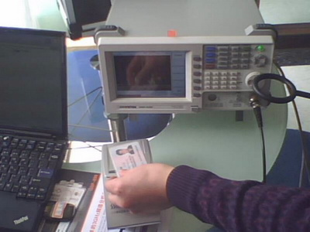
图1
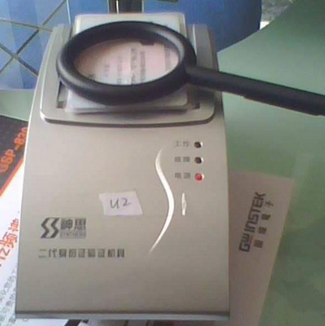
图2
3. 信号的捕获和测量
设置GSP-830中心测量频率为13.56MHz，Span 5MHz，参考电平20dBm，RBW自动（30KHz），游标1打开，Trace B实时更新，限制线关闭。
当读卡器上不放置二代身份证卡片（读卡器不读卡）时，读卡器持续向空间发射13.56MHz，功率15dBm的RF信号，如图3红色曲线所示。该RF信号也可用示波器观察到，如图4所示。
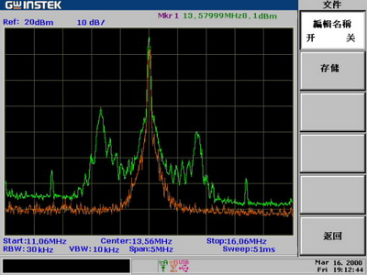
图3
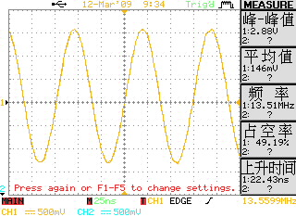
图4
当将二代身份证卡片（Tag）放置在读卡器感应区，Tag感应到读卡器RF发射信号的电磁场，凭借感应电流所获得的能量向读卡器返回存储在芯片中的信息，返回信号是一个载波13.56MHz的双边带调制信号。读卡器读取信息并解码后，送至中央信息系统进行有关数据处理，读取速度为每秒一次。
GSP-830频谱仪同样可以对Tag的返回信号进行量测。天线耦合方法如图1和图2所示。并设置频谱仪中心频率为13.56MHz，Span 5MHz，参考电平20dBm，RBW自动（30KHz），Trace A峰值保持。捕获到的Tag返回信号如图3绿色曲线所示，两个边带的频率分别为12.7MHz和14.4MHz。
4. 结语
以上使用固纬频谱仪检测RFID读卡器的应用实例也是一种通用检测方案，可广泛应用在RFID读卡器和主动式电子标签研发过程中的调试、产线的检验等多个方面。
由于RFID本身有着十分宽广的使用领域，如物流和供应管理、生产制造和装配、航空行李处理、邮件/快运包裹处理、商用POS机、文档追踪/图书馆管理、动物身份标识、运动计时、门禁控制/电子门票、道路自动收费等，因此该套测试解决方案的应用前景也是非常可观的。

